**BÁO CÁO**

**THIẾT KẾ GIAO DIỆN NGƯỜI DÙNG**

**INT3115_1**

**Nhóm 7**

**Tuần 5**

**22/10/2023**



**Thành viên Nhóm 7:**

| Huỳnh Tiến Dũng (Nhóm trưởng) | 21020007 |
| --- | --- |
| Nguyễn Kim Quang Huy | 21020077 |
| Trương Minh Đức | 21020307 |
| Quách Lê Hải Anh | 21020750 |

**Mục lục**

**I. Ảnh về bản mẫu 3**

A. Trang cá nhân 3

B. Trang học flashcard 4

C. Trang chủ khi người dùng mở ứng dụng 5

D. Trang tìm kiếm 6

**II. Tóm tắt về giới thiệu ứng dụng 6**

**III. Mô tả các tác vụ 6**

**IV. Báo cáo quan sát 7**

**V. Kết quả phỏng vấn 7**

**VI. Phân công công việc 8**

# Ảnh về bản mẫu

## Trang cá nhân

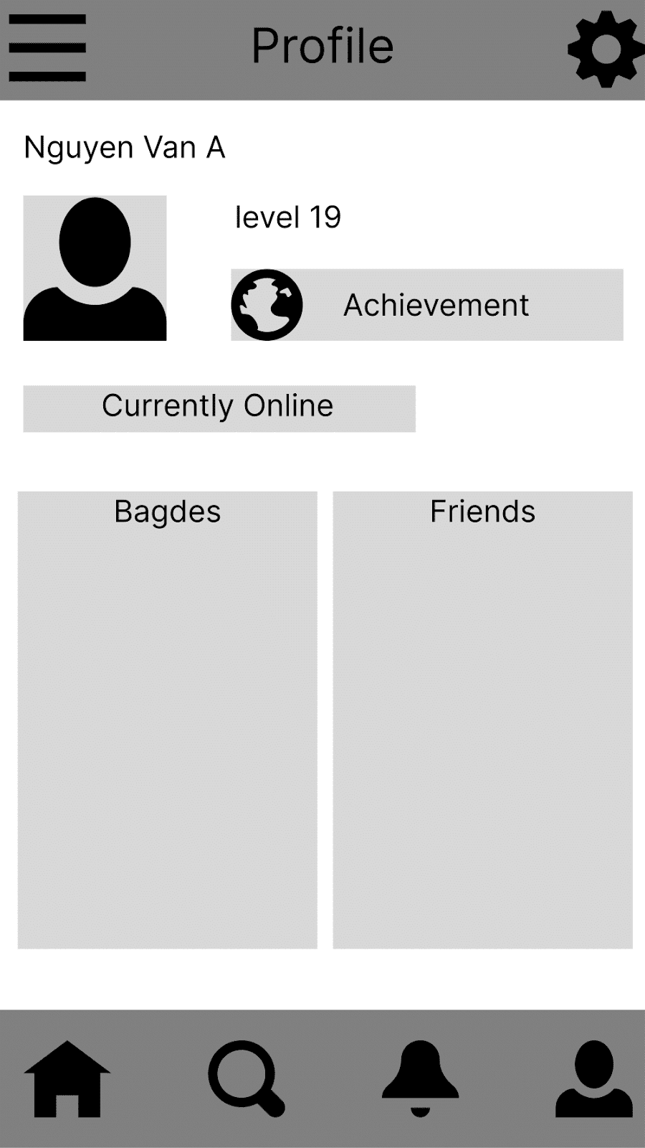

Trang cá nhân

## Trang học flashcard

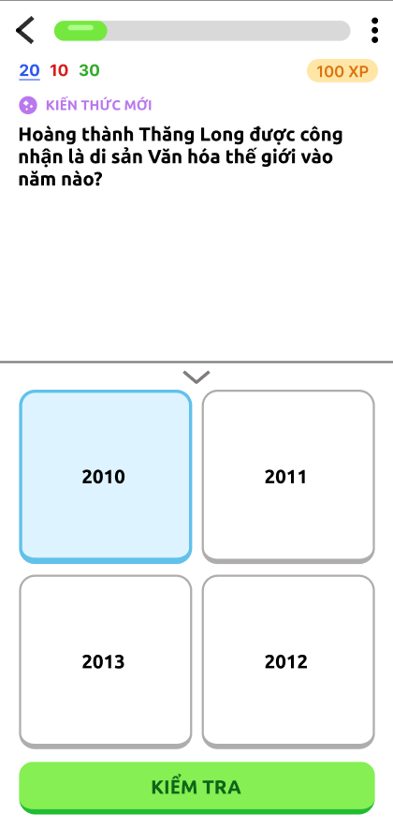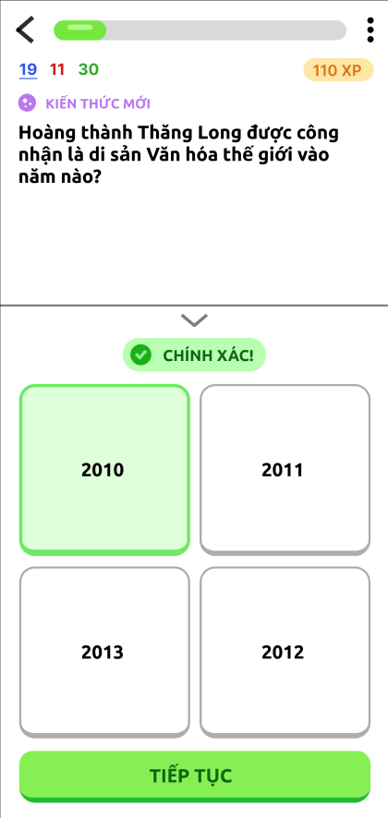

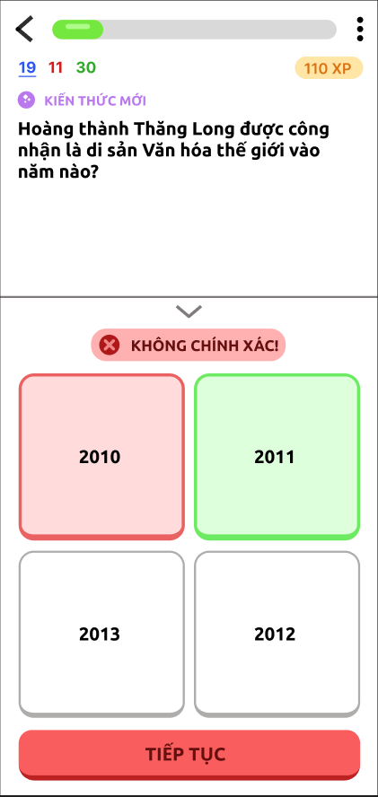

Trang học Flashcard ở các trạng thái: chọn đáp án, kiểm tra đáp án đúng và sai

## Trang chủ khi người dùng mở ứng dụng

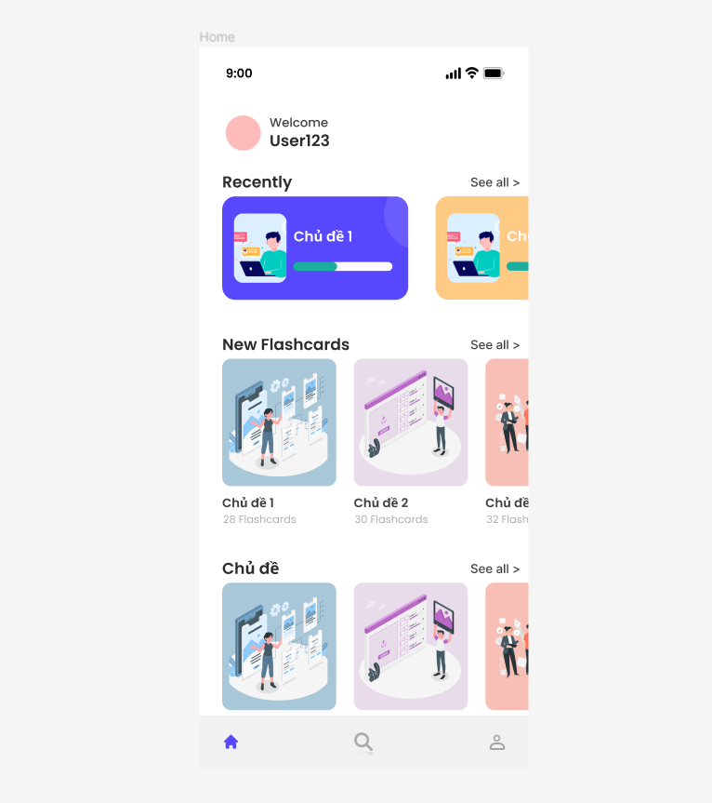

Trang chủ

## Trang tìm kiếm

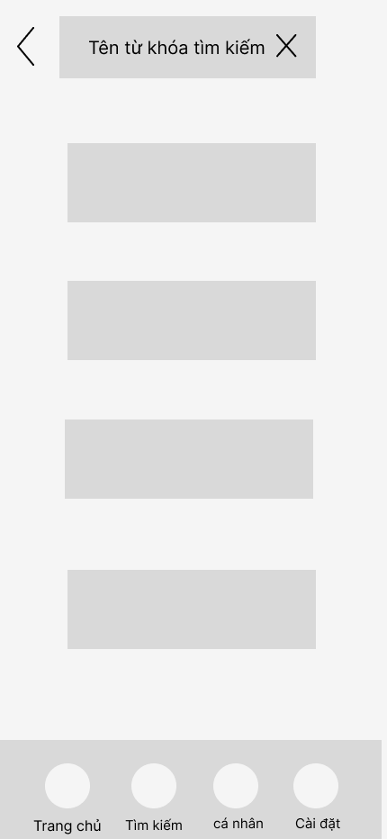

Trang tìm kiếm

# Tóm tắt về giới thiệu ứng dụng

Xin chào anh, chị, bạn.

Xin phép bạn cho phép mình xin ít phút được không ạ?

Hiện tại mình đang thiết kế một ứng dụng học tập thông qua thẻ kiến thức về các di sản văn hóa dành cho người Việt, mình nhờ bạn trải nghiệm ứng dụng và cho mình nhận xét.

# Mô tả các tác vụ

* Trang chủ (màn hình chính): là màn hình đầu tiên khi người dùng mở ứng dụng lên.
* Trang cá nhân: là màn hình xuất hiện khi người dùng nhấn vào xem trang cá nhân (khi đã đăng nhập)
* Học flashcard: Khi người dùng thực hiện ôn tập các thẻ kiến thức thì sẽ hiển thị màn hình này.
* Tìm bộ flashcard/thẻ flashcard: Khi người dùng muốn tìm kiếm một bộ flashcard hay một flashcard cụ thể về một nội dung gì đó thì hiển thị màn hình này.

# Báo cáo quan sát

* Người dùng 1 hỏi “có cần phải đăng nhập không?”. Ứng dụng yêu cầu đăng nhập tài khoản để sử dụng và khi đã đăng nhập thì có thể sử dụng đầy đủ tính năng mà ứng dụng đã cung cấp.
* Người dùng 1 thử bấm vào bộ flashcard đang học ở trang chủ. Kết quả ứng dụng chuyển sang trang học flashcard của bộ đã chọn.
* Người dùng 2 sau khi nhập tìm kiếm bộ flashcard muốn học, chọn kí tự “X" ở bên phải thanh tìm kiếm. Kết quả nội dung ở thanh tìm kiếm bị xóa hết và bàn phím hiện lên cho phép người dùng gõ nội dung tìm kiếm khác.
* Người dùng 2 bấm xem trang cá nhân. Kết quả ứng dụng chuyển sang trang cá nhân của tài khoản đã đăng nhập. Ở trang cá nhân, người dùng 2 bấm vào chỉ số streak. Kết quả không có phản hồi.

# Kết quả phỏng vấn

* Hỏi: Bạn có thấy dễ dùng không?
  + Người dùng 1: Mình thấy khá là dễ dùng
  + Người dùng 2: Giao diện này khá là phổ biến nên dễ dàng tìm được thứ mình cần
  + Người dùng 3: Giao diện khá rõ ràng, dễ tìm được các tính năng
* Hỏi: Bạn thấy khó ở chức năng nào?
  + Người dùng 1: Không có
  + Người dùng 2: Mình thấy khó nếu tìm về 1 di tích hoặc văn hóa mà mình không biết tên
  + Người dùng 3: Mình thấy khó khi muốn phóng to câu hỏi và các đáp án để lựa chọn trong lúc làm bài trắc nghiệm
* Hỏi: Điểm nào làm bạn thích ứng dụng này?
  + Người dùng 1: Dễ học, và học nhanh hơn dưới dạng flashcard
  + Người dùng 2: Các chủ đề về các di sản văn hóa rất thú vị
  + Người dùng 3: Chưa thấy ai làm flashcard về chủ đề này
* Hỏi: Điểm nào làm bạn không thích ứng dụng này?
  + Người dùng 1: Kiểu chữ mình thấy không hợp với người tích cách như mình lắm
  + Người dùng 2: Không có kiểu tùy biến giao diện, đặt ảnh cá nhân làm nền nhỉ
  + Người dùng 3: Không có

# Phân công công việc

Sau khi bàn luận, nhóm thống nhất phân công việc cho từng người như sau:

* Báo cáo Tuần 5:
  + **Nguyễn Kim Quang Huy**: thực hiện các mẫu thiết kế về trang chủ khi người dùng mở ứng dụng.
  + **Quách Lê Hải Anh**: thực hiện các mẫu thiết kế về trang tìm kiếm.
  + **Trương Minh Đức**: thực hiện các mẫu thiết kế về trang cá nhân.
  + **Huỳnh Tiến Dũng**: thực hiện các mẫu thiết kế về trang học flashcard và tổng hợp bài làm của nhóm.
  + Thực hiện kiểm thử trên người dùng: Mọi thành viên của nhóm đều tham gia và giúp đỡ nhau cùng phỏng vấn và hoàn thành kiểm thử.
* Ứng dụng:
  + **Huỳnh Tiến Dũng, Nguyễn Kim Quang Huy**: Cài đặt phần cơ bản nhất của một backend server sử dụng Golang.
  + **Trương Minh Đức, Quách Lê Hải Anh**: Cài đặt phần cơ bản nhất của một ứng dụng di động sử dụng Flutter.